**ARQUITECTURA DE COMPUTADORAS**

**Unidad I: ARQUITECTURA Y ORGANIZACIÓN DE COMPUTADORAS**

**Unidad Central de Proceso “CPU”**

**Esquema básico:**

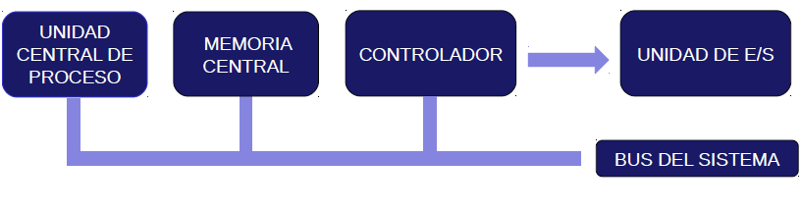

**U.C.P**.: (Unidad Central de Proceso - **Microprocesador**)

**Misión:** controlar, coordinar y realizar todas las operaciones del sistema. Se compone de elementos cuya naturaleza es exclusivamente electrónica.

Sus partes principales son:

1. Unidad de Control (U.C.)
2. Unidad Aritmetico-Logica (U.A.L.)
3. Memoria Central (M.C.)

La unidad de control (U.C.) y la unidad aritmético lógica (U.A.L.), constituyen lo que ha venido a denominar el procesador central del sistema. Este elemento es parte de la unidad central de proceso (CPU), encargado del control y ejecución de las operaciones del sistema. Estos elementos en un ordenador personal se encuentran integrados en un único chip llamado microprocesador.

**UNIDAD DE CONTROL (U.C.)**

Es el centro nervioso de la computadora. Desde ella se controla y gobiernan todas las operaciones (búsqueda, decodificación y ejecución de la instrucción). Para realizar estas funciones constan de los siguientes elementos:

1. Contador de programas (C.P.)
2. Registro de instrucciones (R.I)
3. Decodificador (D).
4. Reloj (R).
5. Generador de señales o secuenciador (S)



**Contador de Programas** (**C.P.**): Contiene permanentemente la dirección de la siguiente instrucción a ejecutar.

**Registro de Instrucción** (**R.I.**): Contiene la instrucción que se está ejecutando en cada momento. Esta instrucción tiene el código de operación y en su caso los operados o las direcciones de memoria de los mismos.

**Decodificador** (**D.**): Se encarga de extraer el código de operación de la instrucción en curso y se comunica con el resto de los elementos a través del secuenciador para su envío al dispositivo de destino.

**Reloj** (**R.**): Sucesión de Impulsos Eléctricos o Ciclos de Intervalo Constantes que marcan los instantes en que ha de comenzar los pasos de cada instrucción.

**Secuenciador** (**S.**): Conocido como Controlador. Se encarga en la generación de ordenes elementales que sincronizadas con el reloj hacen que se valla ejecutando la instrucción cargada en el Registro de Instrucción.

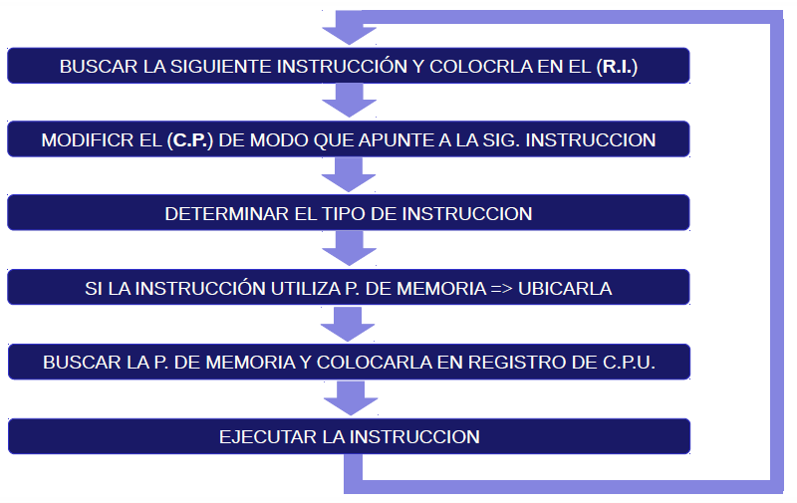

Esta sucesión de pasos se conoce como

**CICLO DE BUSQUEDA – DECODIFICACION – EJECUCION**

y es fundamental para el funcionamiento de la computadora.

**Unidad Aritmético Lógica (U.A.L.)**

Esta unidad es la encargada de realizar las operaciones elementales del tipo aritmético (generalmente sumas y restas) y de tipo lógico (generalmente comparaciones).

Se comunica con las otras unidades por medio del Bus de Datos.

Para realizar su función consta de los siguientes elementos:

1. Circuito Operacional (**C.OP.**).
2. Registro de Entrada (**R.EN.**).
3. Registro Acumulador (**R.A.**).
4. Registro de Estado (flags) (**R.ES**).



**Circuito Operacional** (**C.OP.**): Contiene los datos para la realización de las operaciones con los datos provenientes desde el (**R.EN.**). Se selecciona a través de ordenes prescritas de la clase de operación a realizar en cada momento (suma, resta).

**Registro de Entrada** (**R.EN.**): Contiene los datos intervinientes en una instrucción antes de la realización en el (**C.OP.**). También se usa para el almacenamiento de los resultados finales.

**a)**

**Registro Acumulador** (**R.A.**): Almacena los resultados de las operaciones llevadas a cabo por el (**C.OP.**). Está conectado con el (**R.EN.**) para la retroalimentación en caso de operaciones encadenadas, como así también con el BUS para e envío de datos la (**M.C.**) o a la (**U.C.**).

**a)**

**Registro de Estado** (**R.ES.**): Lleva constancia de algunas condiciones que se dieron en la última operación realizada y que serán tenidas en cuenta en operaciones posteriores.

**MEMORIA CENTRAL (M.C.)**

Es la parte de la **Unidad Central de Proceso** donde están almacenada las instrucciones y los datos necesarios para que un determinado proceso pueda ser realizado.

***“Es la parte de la computadora donde se almacenan programas y datos”***

La **Memoria Principal** se almacena en bits en celdas independientes que contiene 1 byte de información.

a) La información que contiene cada celda se identifica mediante un numero **binario**.

b) Cada Dirección se identifica por medio de un numero **hexadecimal**.

En consecuencia: Cada celda contiene 2 números

1- Número Fijo que es la dirección que permite acceder a una celda: hoy en dia **NO**

**SE CAMBIA SU VALOR**.

2- Conjunto de 8 bits (1 byte) que es el **contenido**. Si la memoria es alterable => ese

**VALOR SE CAMBIA**.

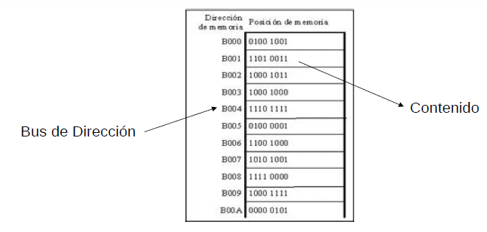

**La Memoria Central** tiene asociados 2 registros para realizar la Lectura / Escritura y un dispositivo encargado de seleccionar la celda de memoria.

a) **Registro de Dirección de Memoria** (**R.D.M.**): Se coloca en este registro la dirección física de la celda que se va a utilizar.

b) **Registro de Intercambio de Memoria** (**R.I.M.**): Operación de lectura de datos que se enviaran al dispositivo que lo requiera por medio del BUS o grabación de resultados de un proceso.

c) **Selector de Memoria** (**S.M.**): Se activa cada vez que se produce una orden de lectura – escritura posibilitándose el intercambio en ambos sentidos.



**Ciclo de Memoria**:

Secuencia de operaciones necesarias para producir una transferencia (Lectura / Escritura) entre U.C.P. y Memoria Principal.

**a)** **Operación de Lectura**: La UCP indica la dirección de la celda a acceder para que la memoria principal le proporcione el contenido. Consta de los siguientes pasos:

1- A partir del contenido del Registro de Dirección de Memoria (RDM), la U.C.P. Coloca la dirección de la 1er. Celda a leer.

2- La U.C.P. ordena la lectura de datos.

3- Luego de leer todas las celdas necesarias, los datos viajan a través del BUS a la U.C.P.

**b) Operación de Escritura**: En el caso de corresponder escritura en memoria se procederá según los pasos siguientes:

1- Los datos son colocados por la U.C.P. En el BUS conformando el R.I.M.

2- La U.C.P. Coloca la dirección de la 1er. Celda que se quiere escribir desde el Registro de Dirección de Memoria (RDM).

3- La U.C.P. Ordena la escritura.

4- Se graba el contenido en Memoria Principal en celdas contiguas.

**Tiempo de Acceso a Memoria**: Siendo las memorias de Acceso Aleatorio el tiempo

de acceso a cualquier dirección es constante → es el mismo para cada una.

**Tiempo de Acceso**: Tiempo que transcurre entre que se direcciona una celda de

Memoria y se obtienen los resultados. Expresado en nanosegundos.

**COPROCESADOR MATEMATICO:** Cálculos matemáticos y científicos

Externo al procesador 8080 al 80386 (8087, 80287, 80387, 80387 SX) → **INTEL.**

También fabricaron coprocesadores AMD, CYRIX, ITT, ULSI

los coprocesadores de las CPU 286 operan 2/3 de la capacidad del reloj más o menos.

**286** – 16 mhz → coprocesador a 12 mhz.

**386** funciona a velocidad realización

**486 sx** lleva coprocesador externo

**de ahí en adelante** los coprocesadores se incorporaron al procesador.

No usan más el bus externo → Mejora la velocidad y el rendimiento.